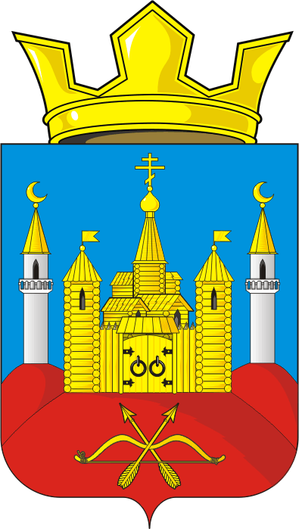

АДМИНИСТРАЦИЯ ВОЗДВИЖЕНСКОГО СЕЛЬСОВЕТА САРАКТАШСКОГО РАЙОНА ОРЕНБУРГСКОЙ ОБЛАСТИ

П О С Т А Н О В Л Е Н И Е
_________________________________________________________________________________________________________

08.12.2017 с. Воздвиженка № 67-п

Об утверждении Перечня видов муниципального контроля, осуществляемого администрацией муниципального образования Воздвиженский сельсовет Саракташского района Оренбургской области

В целях организации и осуществления муниципального контроля на территории муниципального образования Воздвиженский сельсовет Саракташского района Оренбургской области, в соответствии с Федеральным законом от 6 октября 2003 года № 131-ФЗ «Об общих принципах организации местного самоуправления в Российской Федерации», Федеральным законом от 26 января 2008 года № 294-ФЗ «О защите прав юридических лиц и индивидуальных предпринимателей при осуществлении государственного контроля (надзора) и муниципального контроля», решением Совета депутатов Воздвиженского сельсовета от 22 ноября 2017 года № 91 «Об утверждении Порядка ведения перечня видов муниципального контроля и органов местного самоуправления, уполномоченных на их осуществление на территории муниципального образования Воздвиженский сельсовет Саракташского района Оренбургской области», Уставом муниципального образования Воздвиженский сельсовет Саракташского района Оренбургской области:

1. Утвердить Перечень видов муниципального контроля, осуществляемого администрацией муниципального образования Воздвиженский сельсовет Саракташского района Оренбургской области, согласно приложению.

2. Установить, что администрация муниципального образования Воздвиженский сельсовет Саракташского района осуществляют полномочия по муниципальному контролю в пределах компетенции органов местного самоуправления, установленной федеральными законами, иными нормативными правовыми актами Российской Федерации, областными законами, муниципальными нормативными правовыми актами муниципального образования Воздвиженский сельсовет Саракташского района, регулирующими порядок осуществления соответствующих видов муниципального контроля.

3. Контроль за выполнением настоящего оставляю за собой.

4. Постановление вступает в силу со дня его официального опубликования на официальном сайте администрации муниципального образования Воздвиженский сельсовет Саракташского района Оренбургской области.

Глава сельсовета А.И. Скузоватов

Разослано: прокуратуре района, администрации района, сайт администрации сельсовета
Приложение
к постановлению администрации
Воздвиженского сельсовета
от 08.12.2017 № 67-п

П Е Р Е Ч Е Н Ь
видов муниципального контроля, осуществляемого
администрацией муниципального образования Воздвиженский сельсовет Саракташского района Оренбургской области

№ п/п | Наименование вида муниципального контроля | Нормативные правовые акты, регламентирующие осуществление вида муниципального контроля | Уполномоченные органы на осуществление вида муниципального контроля
1. | Муниципальный земельный контроль | ст.72 Земельного Кодекса Российской Федерации | Администрация муниципального образования Воздвиженский сельсовет
2. | Муниципальный контроль в области торговой деятельности | ст.16 Федерального закона от 28.12.2009 № 381-ФЗ «Об основах государственного регулирования торговой деятельности в Российской Федерации» | Администрация муниципального образования Воздвиженский сельсовет
3. | Муниципальный контроль за организацией и осуществлением деятельности по продаже товаров (выполнению работ, оказанию услуг) на розничных рынках | ст.23 Федерального закона от 30.12.2006 № 271-ФЗ «О розничных рынках и о внесении изменений в Трудовой кодекс Российской Федерации» | Администрация муниципального образования Воздвиженский сельсовет
4. | Муниципальный контроль за обеспечением сохранности автомобильных дорог местного значения | п.5 ч.1 ст.14 Федерального закона от 06.10.2003 № 131-ФЗ, «Об общих принципах организации местного самоуправления в Российской Федерации», п.1 ч.1 ст.13 Федерального закона от 08.11.2007 года № 257-ФЗ «Об автомобильных дорогах и о дорожной деятельности в Российской Федерации и о внесении изменений в отдельные законодательные акты Российской Федерации» | Администрация муниципального образования Воздвиженский сельсовет
5. | Муниципальный лесной контроль | п.32 ч.1 ст.14, п.38 ч.1 ст.16 Федерального закона от 06.10.2003 № 131-ФЗ «Об общих принципах организации местного самоуправления в Российской Федерации», ст.84 и 98 Лесного кодекса Российской Федерации | Администрация муниципального образования Воздвиженский сельсовет
6. | Муниципальный контроль в сфере транспортного обслуживания населения на территории муниципального образования | п.7 ч.1 ст.14 и ст.17.1 Федерального закона от 06.10.2003 № 131-ФЗ «Об общих принципах организации местного самоуправления в Российской Федерации», ч.2 ст.35 Федерального закона от 13.07.2015 № 220-ФЗ «Об организации регулярных перевозок пассажиров и багажа автомобильным транспортом и городским наземным транспортом в Российской Федерации и о внесении изменений в отдельные законодательные акты Российской Федерации» | Администрация муниципального образования Воздвиженский сельсовет
7. | Муниципальный контроль за соблюдением требований Правил благоустройства, обеспечения чистоты и порядка в муниципальном образовании поселения | П. 19 ч. 1 ст. 14 и ст. 17.1 Федерального закона от 06.10.2003 № 131-ФЗ «Об общих принципах организации местного самоуправления в Российской Федерации», | Администрация муниципального образования Воздвиженский сельсовет
8. | Муниципальный внутренний финансовый контроль | ст.265 и ч.3 ст.269.2 Бюджетного кодекса Российской Федерации | Администрация муниципального образования Воздвиженский сельсовет
9. | Внешний муниципальный финансовый контроль | ст.17.1 Федерального закона от 06.10.2003 № 131-ФЗ «Об общих принципах организации местного самоуправления в Российской Федерации», Федеральный закон от 07.02.2011 № 6-ФЗ «Об общих принципах организации и деятельности контрольно-счётных органов субъектов Российской Федерации и муниципальных образований» | Администрация муниципального образования Воздвиженский сельсовет
10. | Муниципальный контроль в сфере закупок товаров, работ, услуг для обеспечения муниципальных нужд | ч.8 и ч.11 ст.99 Федерального закона от 05.04.2013 № 44 – ФЗ «О контрактной системе в сфере закупок товаров, работ, услуг для обеспечения государственных и муниципальных нужд» | Администрация муниципального образования Воздвиженский сельсовет
11. | Муниципальный жилищный контроль | п.6 ч. 1 ст. 14 Федерального закона от 06.10.2003 № 131-ФЗ «Об общих принципах организации местного самоуправления в Российской Федерации», ст.20 Жилищного кодекса Российской Федерации | Администрация муниципального образования Воздвиженский сельсовет
12. | Муниципальный контроль в области использования и охраны особо охраняемых природных территорий местного значения | п. 27 ч. 1 ст.14 Федерального закона от 06.10.2003 № 131-ФЗ «Об общих принципах организации местного самоуправления в Российской Федерации», Федеральный закон от 14.03.1995 № 33-ФЗ «Об особо охраняемых природных территориях» | Администрация муниципального образования Воздвиженский сельсовет

______________

